**学习主题：神奇的跳音记号**

亲爱的同学们，你们好。音乐家族中有很多神奇的音乐记号，每种不同的音乐记号在音乐中都有着不同的作用，音乐记号会让音乐作品在演奏或演唱时更加富有表现力，今天就让我们一起认识神奇的跳音记号。

看了今天的微课后，你一定有满满的收获。让我们一起来完成下面的学习任务。

**任务一：请你判断下面的跳音记号写法哪个是正确的。**



**任务二：请判断下面两组旋律，哪一组是跳音记号正确的演唱方式。**

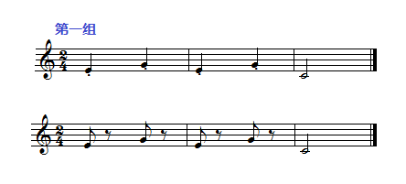

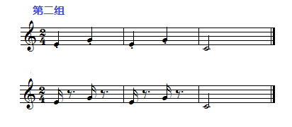

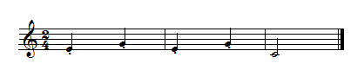**任务三：请唱一唱或奏一奏下边的旋律，把旋律中的跳音记号通过演唱或演奏表现出来。**

**资源链接：**

1.**跳音记号**：意大利语读作staccato，意为断开的、分开的。跳音用圆点（· ）标记，写在符头的下方或上方。带有圆点的跳音演唱或演奏是原有音符时值的一半。

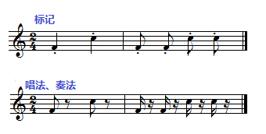

**2.歌曲：《这是什么》**

